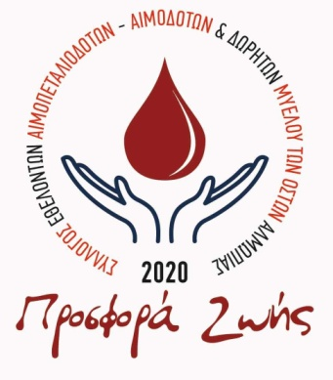

ΑΙΤΗΣΗ – ΥΠΕΥΘΥΝΗ ΔΗΛΩΣΗ

ΟΝΟΜΑ:………………………………………………….
ΕΠΩΝΥΜΟ: ……………………………………………..
ΠΑΤΡΩΝΥΜΟ: …………………………………………
ΜΗΤΡΩΝΥΜΟ: ………………………………………..
ΗΜΕΡ/ΝΙΑ ΓΕΝΝΗΣΗΣ: ……./……../…………..
Δ/ΝΣΗ ΚΑΤΟΙΚΙΑΣ: …………………………………..
…………………………………………………………………
Α.Δ.Τ. : …………………………………………………….
ΑΜΚΑ: …………………………………………………….
ΚΙΝΗΤΟ ΤΗΛ: …………………………………………..
E-MAIL:…………………………………………………….
ΟΜΑΔΑ ΑΙΜΑΤΟΣ: ………………………………….
ΑΙΜΟΔΟΤΗΣ: …………………………………………

ΑΡΙΔΑΙΑ …………/…………/20………

ΑΡΙΔΑΙΑ ………..……./…..…../20…….
ΑΡΙΘΜ. ΠΡΩΤΟΚ.: ……………………….

ΠΡΟΣ
Σύλλογο Εθελοντών Αιμοπεταλιοδοτών – Αιμοδοτών και Δωρητών Μυελού των Οστών Αλμωπίας «Προσφορά Ζωής»

Παρακαλώ να δεχθείτε την αίτησή μου για την εγγραφή μου στο Σύλλογο Εθελοντών Αιμοπεταλιοδοτών – Αιμοδοτών και Δωρητών Μυελού των Οστών Αλμωπίας «Προσφορά Ζωής».
Με την αίτηση μου δηλώνω υπεύθυνα ότι επιτρέπω στο Σύλλογο να δημοσιεύσει φωτογραφίες μου στα μέσα κοινωνικής δικτύωσης από την εθελοντική μου δράση, αποδέχομαι ανεπιφύλακτα τους κανόνες λειτουργίας του Σωματείου και αναλαμβάνω την υποχρέωση να προσφέρω αίμα, αιμοπετάλια και μυελό των οστών οποτεδήποτε μου ζητηθεί και αν είμαι σε θέση να το κάνω.

Συνδρομή Συλλόγου: 5 (πέντε) ευρώ

Ο/Η Αιτ…….

